RELATÓRIO FINAL - IFSP

Nome do Bolsista: Bianca Puerta Rocha
Nome do Orientador: André Luís Olivete
Título do Projeto: Utilização de imagens omnidirecionais catadióptricas para visão computacional de veículos não tripulados
Vigência da Bolsa: 01/02/2021 à 30/11/2021

RESUMO

A minimização dos custos de veículos não tripulados é de grande importância para empresas que utilizam tais tecnologias para acesso às áreas remotas e de grande periculosidade para seres humanos. O desenvolvimento de pesquisas que visam a diminuição de custos desses veículos permite quem essas tecnologias sejam mais acessíveis e abrangem novas áreas de aplicação. O presente projeto faz parte do desenvolvimento de um veículo remotamente controlado de baixo custo para aplicações em ambientes de grande periculosidade para seres humanos, permitindo navegar e obter informações sobre o ambiente, e visa estudar os principais métodos para retificação e geração de imagens panorâmicas a partir de imagens omnidirecionais catadióptricas obtidas com câmeras e espelhos, como também a identificação de objetos nas cenas.

INTRODUÇÃO

Os veículos autônomos ou remotamente controlados necessitam de sensores para detecção de obstáculos durante sua movimentação no ambiente, como sonares e sensores de distância, porém a visão é o principal sensor para a tomada de decisões em seus movimentos.
A utilização de um sistema de visão omnidirecional facilita a aquisição de imagens com um campo de visão aumentado, de todo o ambiente ao redor do veículo. Esse tipo de imagem pode ser obtida de várias formas diferentes, como: a combinação de várias imagens de uma câmera giratória, por meio da combinação de imagens obtidas por um conjunto de câmeras, ou por meio da combinação de uma câmera e um espelho (Olivete, 2014). Os sistemas formados por câmera e espelho são denominados “sistemas omnidirecionais catadióptricos”.
As imagens omnidirecionais possuem várias aplicações em visão computacional, como a orientação da navegação dos robôs dentro do ambiente e o mapeamento do ambiente identificando os objetos existentes. Para isso podem ser utilizadas imagens panorâmicas geradas a partir de imagens omnidirecionais catadióptricas, como em Spacek e Burbridge (2007).
Outra forma de utilização das imagens omnidirecionais catadióptricas é a retificação através da reprojeção para um determinado plano, gerando uma imagem de vista aérea, também conhecida como bird’s eye view. Essa visão é uma projeção ortográfica no plano do solo através de uma transformação radial da imagem omnidirecional, obtida através da correção radial ao redor do centro da imagem (Vassalo et al, 2004).
Com a imagem reprojetada para vista aérea é possível determinar objetos e realizar medições na imagem dentro do raio de visão do veículo, essa imagem pode ser utilizada como uma imagem aérea do local a ser analisado (Gaspar, 2002).
Os veículos não tripulados podem ter toda a lógica de tomada de decisão embarcada sendo necessário carregar equipamentos que consomem grande quantidade de energia, quando comparado com placas de prototipação como o Arduino, porém grande parte desses veículos possuem embarcado apenas a lógica de acionamento dos motores e à comunicação com uma estação base.
Nessa forma de implementação se faz necessário definir protocolos de comunicação entre os componentes do sistema e gera um certo atraso referente a comunicação, porém permite que a lógica para tomada de decisão seja mais elaborada e utilize grande poder computacional, além de possibilitar um maior tempo de navegação dentro do ambiente.
O presente projeto tem como objetivo investigar a utilização de imagens omnidirecionais na orientação da navegação para veículos não tripulados autônomos e/ou remotamente controlados. Para isso, serão investigadas as técnicas e modelos utilizados na retificação e geração de imagens panorâmicas a partir de imagens omnidirecionais e a posterior utilização dessas imagens geradas na detecção de objetos dentro de uma cena.

OBJETIVOS
O presente projeto tem como objetivo investigar a utilização de imagens omnidirecionais na orientação da navegação para veículos não tripulados autônomos e/ou remotamente controlados, para isso foram investigadas as técnicas e modelos utilizados na retificação e geração de imagens panorâmicas a partir de imagens omnidirecionais e a posterior utilização dessas imagens geradas na detecção de objetos dentro de uma cena.
Este projeto faz parte de um projeto maior, que consiste em um veículo remotamente controlado com uma câmera omnidirecional, e uma estação base que será responsável pelo controle do veículo. O protótipo do veículo e o protocolo de comunicação estão sendo desenvolvidos por um outro projeto de iniciação científica, já em processo de finalização.
E um segundo projeto é responsável pelo desenvolvimento do painel de controle da estação base, onde será possível enviar comandos para o veículo, obter informações e apresentar as imagens do módulo de visão computacional proposto por esse projeto.
Para alcançar os objetivos propostos, o projeto tem como objetivos específicos:
- Estudo e entendimento das técnicas utilizadas no processamento de imagens digitais;
- Levantamento e estudo comparativo das principais ferramentas e linguagens utilizadas no processamento de imagens;
- Estudo sobre as imagens omnidirecionais, em especial as imagens obtidas com câmeras catadióptricas;
- Levantamento e implementação das técnicas e modelos utilizados para a retificação e geração de imagem panorâmica a partir de imagens catadióptricas;
- Estudo sobre as técnicas utilizadas para detecção de objetos em uma imagem;
- Desenvolvimento de um processo para a utilização de imagens panorâmicas e de vista aérea na determinação de objetos nas cenas;
- Implementação de um módulo para a estação base, que a partir de imagens capturadas de uma câmera omnidirecional catadióptrica, seja capaz de gerar imagens panorâmicas e de vista aérea e utilizar essas imagens para localizar os objetos dentro de um ambiente.

METODOLOGIA

Este projeto faz parte de um projeto de maior abrangência, e essa etapa propõe o desenvolvimento de parte da estação base do veículo não tripulado, que consiste em um módulo de visão computacional, que receberá as imagens da câmera omnidirecional catadióptrica e fará a geração de imagens panorâmicas e de vista aérea, como também a detecção de obstáculos a partir dessas imagens.
O projeto utilizará os seguintes materiais e ferramentas durante o seu desenvolvimento:
- Computador pessoal com processador i5 ou i7 com 8GB de memória RAM, 1TiB de HD;
- Imagens omnidirecionais catadióptricas obtidas com câmara de espelho cônico;
- Interpretador Python 3.0;
- Pycharm – ambiente de desenvolvimento para a linguagem Python;
- Biblioteca OpenCV para processamento de imagens em Python.

DESENVOLVIMENTO E RESULTADOS

Este tópico apresenta os passos e métodos utilizados para o desenvolvimento do projeto, mostrando o processo e apresentando aplicações da metodologia mostrada até aqui.
Preparação da imagem
As imagens captadas pelo sistema omnidirecional catadióptrico possuem, além da paisagem captada, a estrutura do sistema dentro da imagem. Neste sentido, tendo em vista que a câmera está apontada para um espelho, ela também capta a própria imagem.
Desta forma, todas as imagens captadas por este mesmo sistema omnidirecional catadióptrico terão em comum as regiões que mostram a estrutura do sistema. Sendo assim, é possível realizar um processamento em uma quantidade N de imagens e selecionar a região comum em todas, sendo feita uma máscara que pode ser aplicada nas demais imagens fazendo a interpolação dos pixels próximos a essa região e tornando a imagem livre destas áreas que podem influenciar negativamente no momento da detecção de objetos.
A forma utilizada para encontrar essas regiões na imagem, considerando que elas nem sempre tem as cores dos pixels idênticas por conta de interferências luminosas, é a análise do desvio padrão dos níveis de cinza entre pixels que se encontram na mesma localização. Por meio desta análise pode-se concluir que os pixels que tem, em todas as imagens analisadas, mesmo com interferências de iluminação, possuem pouco desvio de cores.
Figura 1. Imagem omnidirecional adquirida com um sistema omnidirecional catadióptrico.
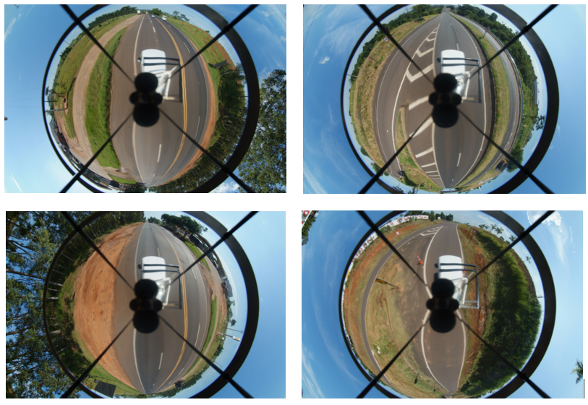
Fonte: Autores.
O processo de cálculo do desvio padrão de cada pixel em uma quantidade N de imagens adquiridas com o sistema gera uma outra matriz com as mesmas dimensões da imagem que possui em cada posição o desvio padrão das cores relacionadas àquela posição do pixel nas N imagens.
Este cálculo pode ser feito por meio da equação (1).
(1)
Onde:
- Dij é o desvio padrão dos níveis de cinza dos pixels de mesma posição nas imagens;
- N é o número de imagens utilizadas;
- gijk é o nível de cinza do pixel na posição (i, j) da imagem k;
- gij é a medida dos níveis de cinza de todos os pixels localizados na posição (i,j) das imagens.
Então, a matriz com os desvios é normalizada para obter valores que estejam compreendidos entre 0 e 255 (padrão para imagens com apenas um canal) utilizando a equação (2).
(2)
Onde:
- Dnij é o valor normalizado para a posição i,j;
- Dij é o desvio padrão para a posição i,j;
- Min(D) é o menor valor contido na matriz D;
- Max(D) é o maior valor contido na matriz D.
Após o processo de normalização da matriz, é obtida uma imagem como mostrada na Figura 2.
Figura 2. Imagem calculada a partir do desvio padrão de N imagens.
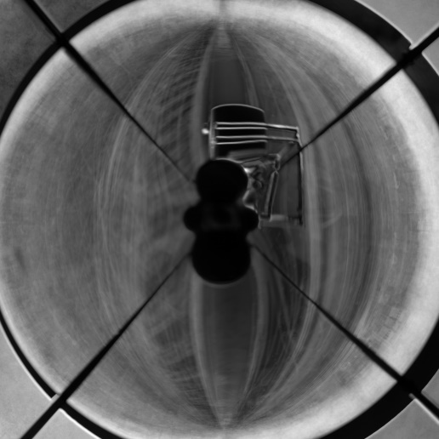
Fonte: Autores.
A partir desta imagem gerada, é possível aplicar limiarização na mesma para que seja obtida uma imagem binária (apenas preto e branco, sem níveis). Neste processo, é obtida a imagem mostrada na Figura 3. Para a geração desta imagem, também é aplicado um processo de dilatação para que os pixels dispersos também sejam incluídos na máscara.

Figura 3. Máscara obtida por meio do processo de limiarização da imagem de desvio padrão normalizada.
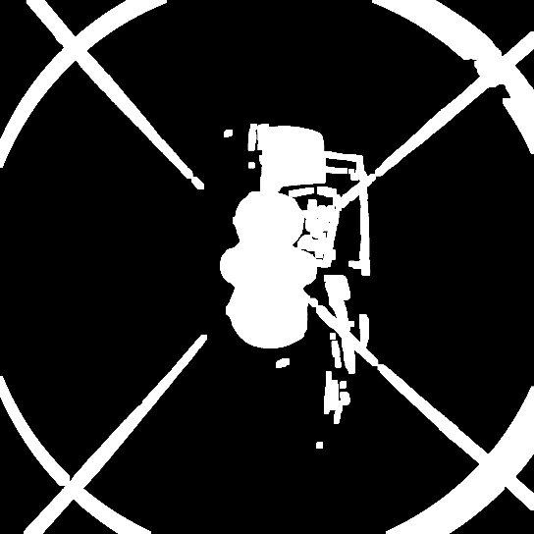
Fonte: Autores.
Por fim, a imagem binária é utilizada como máscara para as imagens que serão processadas, sabendo que são obtidas do mesmo sistema omnidirecional catadióptrico. O preenchimento destes espaços nas imagens é feito a partir de informações obtidas de pixels vizinhos.
Transformação da imagem omnidirecional catadióptrica em panorâmica
Após a realização da pesquisa sobre a transformação da imagem omnidirecional catadióptrica para imagens panorâmicas, foi implementada uma função que realiza a transformação por meio de equações matemáticas descritas pelas equações em (3). A implementação foi feita utilizando a linguagem Python e a biblioteca OpenCV para manipulação e processamento de imagem.
Com o método relacionado à geração e aplicação de máscara nas imagens, para minimizar os impactos da estrutura do sistema aparente na imagem, é possível realizar a aplicação de máscara neste momento antes da geração da imagem panorâmica. A Figura 4 (a) mostra uma imagem omnidirecional catadióptrica captada pelo sistema.
Figura 4. (a) imagem omnidirecional captada. (b) imagem com aplicação da máscara gerada. (c) imagem com aplicação da máscara e remoção das bordas não utilizadas.
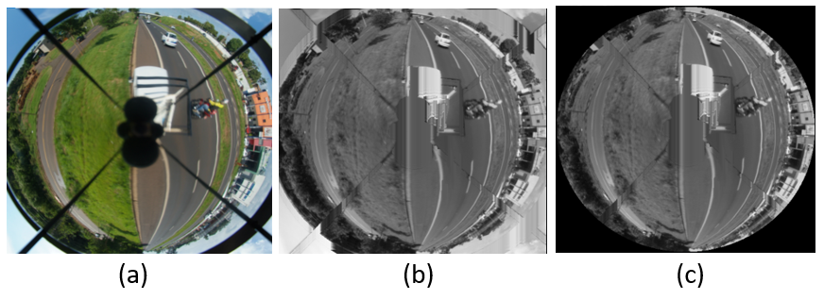
Fonte: Autores.
A Figura 4 (b) mostra a imagem com a máscara já aplicada. No entanto, algumas partes da imagem não são utilizadas no momento da geração da imagem panorâmica. Isto ocorre porque a câmera voltada para o espelho pode captar partes que não estão relacionadas ao espelho.
Sendo assim, é necessário realizar a retirada destas partes para que só a região útil fique visível. A Figura 4 (c) mostra a imagem já sem a região que não será utilizada. Esta região compreende a tudo que está fora do raio do espelho.
Para a geração desta imagem, os passos são:
- Criar uma imagem panorâmica sem preenchimento, respeitando a proporção descrita na equação (3);
(3)
- Utilização da equação (4) para encontrar o pixel correspondente da imagem omnidirecional para cada pixel da imagem panorâmica gerada;
- Realizar a translação da coordenada do pixel da imagem catadióptrica do centro da imagem para o canto superior esquerdo;
- Preencher o pixel da imagem panorâmica com o pixel correspondente da imagem catadióptrica.
e (4)
Onde:
- x e y são coordenadas da imagem panorâmica;
- xm e ym são as dimensões da imagem omnidirecional;
- rm é o raio do espelho;
- θi é o ângulo em radianos do pixel na imagem omnidirecional;
- hi é a distância do centro ao pixel na imagem omnidirecional.

A Figura 5 mostra a imagem panorâmica gerada a partir da Figura 5 por meio do processamento descrito. Como dito na seção anterior, alguns dos elementos do sistema omnidirecional permanecem, mas já é possível ter uma ampla visualização de todo o campo proposto na imagem.
Figura 5. Imagem panorâmica gerada.
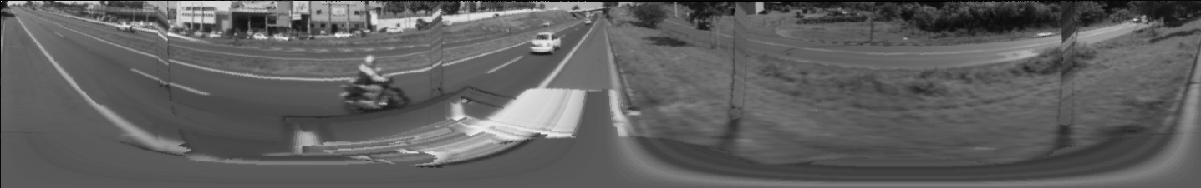
Fonte: Autores.

Transformação da imagem omnidirecional catadióptrica em imagem de vista aérea
Para a realização da retificação, inicialmente é necessário a realização de um processo para que sejam obtidos os parâmetros de ângulo e distância que serão utilizados. Este processo é denominado calibração. Depois da calibração, as imagens podem passar pelo processo de retificação (transformação para imagem de vista aérea) a qualquer momento desde que esteja com o mesmo sistema nas mesmas condições em que foi calibrado.

Calibração
Para o processo de calibração é necessário um conjunto de coordenadas medidos no espaço objeto e suas respectivas coordenadas no espaço imagem, para isso necessário que fosse obtida uma imagem omnidirecional catadióptrica com o sistema catadióptrico com as mesmas configurações para as demais imagens capturadas. O campo de calibração é uma área plana com marcações no solo. Para esta imagem captada, foi necessário também que fosse feita a captação de medições relativas às marcações feitas no solo.
O projeto de referência utilizado foi o de Olivete (2014), onde foram medidas manualmente as distâncias entre os 210 pontos de controle marcados no local e seus correspondentes na imagem omnidirecional captada. Destes pontos, 21 foram escolhidos para serem os pontos de verificação. O local escolhido foi um estacionamento que possuía marcações no solo como mostra a representação na Figura 6.
Depois da captação da imagem, foi medido manualmente as distâncias entre os 210 pontos de controle marcados no local e seus correspondentes na imagem omnidirecional captada. Destes pontos, 21 foram escolhidos para serem os pontos de verificação.
Figura 6. Sistema de coordenada local definido para o espaço objeto (estacionamento).
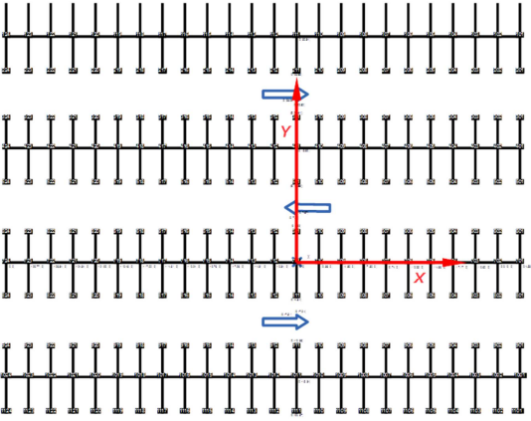
Fonte: Olivete (2014).
A Figura 7 mostra a relação entre os pontos de controle e de verificação no espaço objeto e do espaço imagem. Os pontos de verificação não se encontram no centro da imagem, porém não é necessário pois esta região da imagem possui o sistema físico e será tampada pela máscara.
Figura 7. Distribuição dos pontos de controle e verificação.
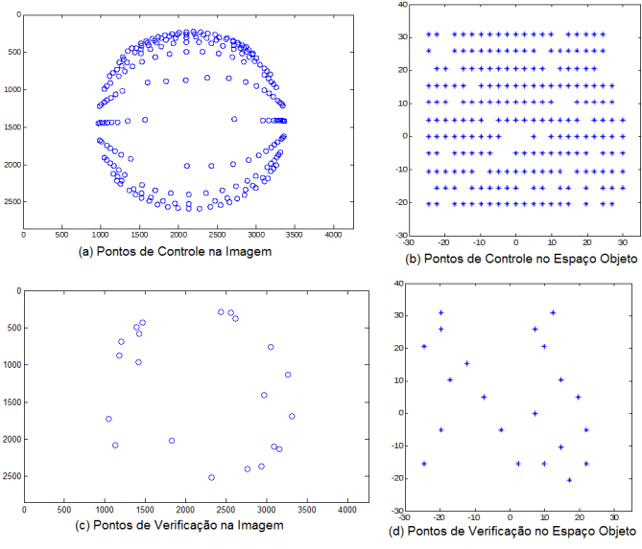
Fonte: Olivete (2014).
Para realizar o processo de estimação de parâmetros a partir dos pontos coletados no espaço objeto e no espaço imagem (onde já se sabe o seu correspondente), foi utilizado o modelo das coordenadas polares com polinômios de grau 12 para os parâmetros de distancias e de grau 18 para os parâmetros de ângulos, utilizando as equações (5) e (6).
F(R) = a0 + a1 . R + a2 . R2 + a3 . R3 + … + an . Rn (5)
(6)
Sendo que o ponto P(Θ, R) no espaço objeto e o ponto p(θ, r) no espaço imagem coplanares e considerando:
(7)

Figura 8. Visualização dos dados obtidos por meio da calibração.
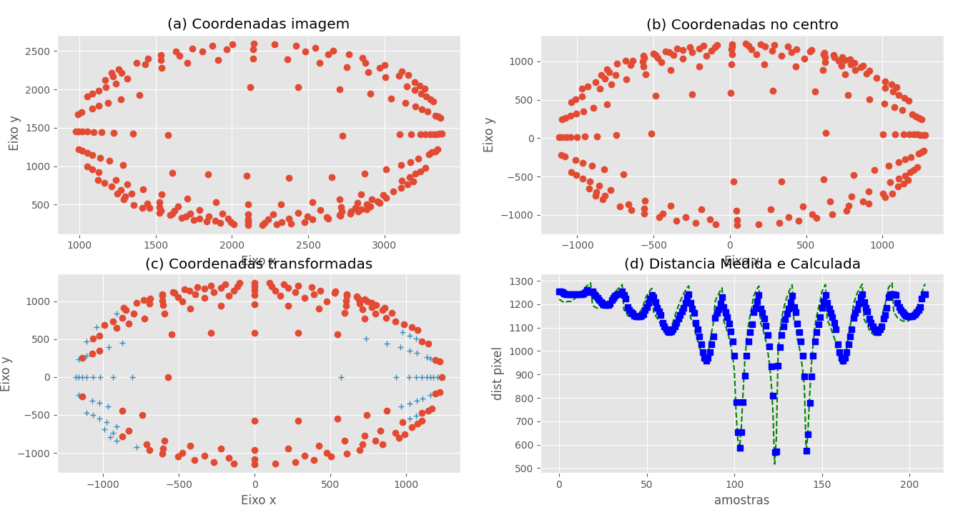
Fonte: Autores.
Na Figura 8 é possível analisar os dados coletados no momento da calibração para a verificação e validação da eficiência do algoritmo utilizado. No primeiro gráfico (a) é possível observar os pontos na imagem ainda sem a translação para o centro e na segunda (b) com o centro da imagem no ponto cartesiano (0,0).
No gráfico (c) são mostrados em azul os pontos em que a diferença entre as coordenadas calculadas utilizando os parâmetros gerados e os pontos de checagem (pontos originais) são maiores que 30 pixels. Por fim, no gráfico (d) são mostrados em verde as distâncias em pixels medidas e em azul as distâncias em pixels calculadas utilizando também os parâmetros de distância que foram gerados na calibração.

Retificação
Para a retificação da imagem, foi utilizada a aplicação das equações (5) e (6) em que são ajustados tanto o ângulo quanto a distância.
Na retificação, cada ponto da imagem teve seu centro relativo transformado para o entro real da imagem, considerando que o ponto (0,0) da imagem para processamento se encontra no canto superior esquerdo.
O ponto em coordenadas cartesianas foi transformado para coordenadas polares para que as equações possam ser utilizadas. Assim, tendo-se o ângulo e a distância do ponto na imagem que deve ser gerada, foi possível calcular qual é o ponto em coordenadas polares correspondente na imagem omnidirecional catadióptrica e assim capturar a cor presente no pixel e replicá-la na imagem que foi gerada.
Para a reamostragem da imagem são necessários os seguintes passos:
- Criar uma imagem vazia com os níveis de cinza em 0, que servirá de base para a retificação (imagem retificada);
- Realizar a translação da coordenada do pixel da nova imagem (que se encontra inicialmente no canto superior esquerdo) para o centro;
- Transformar as coordenadas cartesianas da imagem retificada em coordenadas polares (θ, r);
- Aplicar as fórmulas (5) e (6) para obtenção do (Θ, R) correspondentes à imagem omnidirecional catadióptrica;
- Transformar as coordenadas polares (Θ, R) da imagem omnidirecional em coordenadas cartesianas;
- Determinar o nível de cinza, pois as equações utilizadas geram números não inteiros, dessa forma não resultando em um pixel na imagem catadióptrica, mas em um pixel aproximado. Dessa forma é necessário utilizar algum método de interpolação para determinar o nível de cinza desse pixel na imagem resultante;
- Por fim, realizar o preenchimento do pixel na imagem resultante com o valor determinado pelo método de interpolação;
O ponto em coordenadas cartesianas foi transformado para coordenadas polares para que as equações possam ser utilizadas. Assim, tendo-se o ângulo e a distância do ponto na imagem que deve ser gerada, foi possível calcular qual é o ponto em coordenadas polares correspondente na imagem omnidirecional catadióptrica e assim capturar a cor presente no pixel e replicá-la na imagem que foi gerada.
A Figura 9 (a) mostra uma imagem omnidirecional catadióptrica utilizada para o teste do algoritmo e a Figura 9 (b) mostra o resultado obtido após a retificação.
Figura 9. (a) Imagem omnidirecional catadióptrica capturada pelo sistema. (b) Imagem retificada.
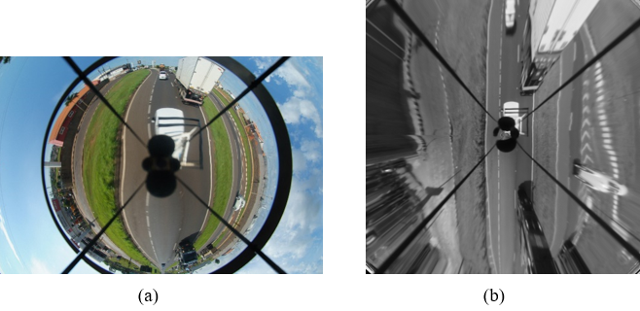
Fonte: Autores.

Detecção de objetos na imagem
A Figura 10 (b) mostra uma imagem com a aplicação da técnica de thresholding. A partir da definição do limiar T, o algoritmo classificou cada pixel como sendo preto ou branco o relacionando com o valor, como mostrado na equação (8).
(8)
A vantagem de se obter essa imagem binária é que reduz a complexidade da imagem melhorando o processo de reconhecimento de objetos na cena.
Por meio desta limiarização é possível obter contornos bem definidos na imagem e, assim, são detectados possíveis objetos de acordo com o contorno, sendo mais notável a transição de cores diferentes na borda de um objeto.
Quando a distribuição de intensidade entre o objeto e o fundo são diferentes o suficiente, é possível utilizar apenas um limiar global que é aplicável a toda a imagem. No entanto, encontrar o limiar não é uma tarefa trivial e para este processo pode ser usada uma estratégia iterativa ou heurística.
Figura 10. (a)Figura a ser processada (b)Imagem com a aplicação da limiarização (c)Detecção de objetos.
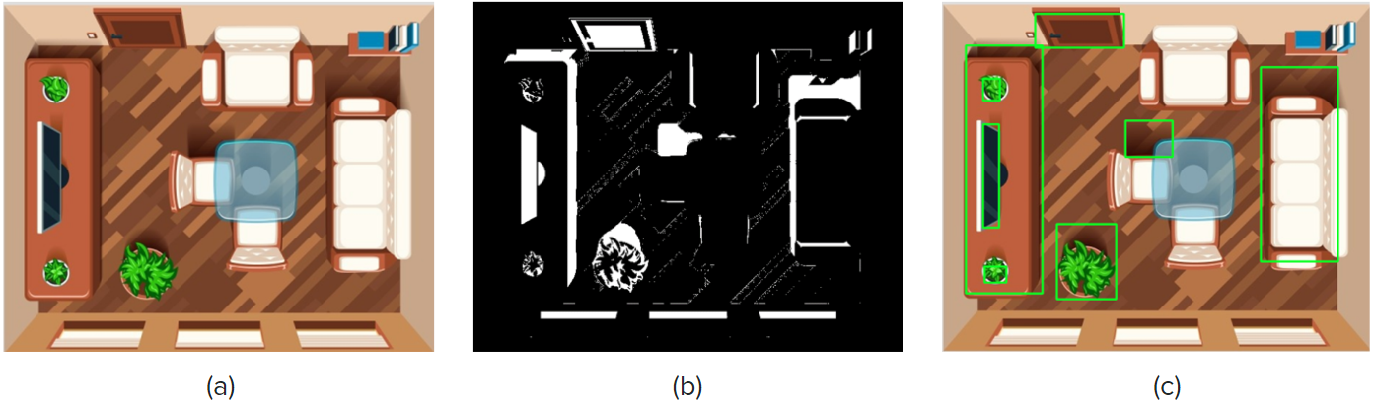
Fonte: Autores.

Implementação do servidor
O servidor foi implementado em Python e a comunicação entre o programa em Java e o servidor é feita por meio do protocolo de chamada de procedimento remoto XML-RPC. A função de transformação para imagens panorâmicas já foi inserida no servidor para fins de teste.
O protocolo XML-RPC utiliza XML para codificação das chamadas de procedimento, permitindo que qualquer software faça chamada de procedimentos remotos em diferentes ambientes. As chamadas são feitas utilizando o protocolo HTTP (Mari, 2004). Na linguagem Python, existe uma biblioteca para utilização do XML-RPC. Sendo assim, as partes em XML são feitas pela biblioteca e as funções ficam encapsuladas facilitando a utilização do protocolo.
Uma aplicação básica foi construída em Java para simular o envio de uma imagem omnidirecional catadióptrica e receber a imagem transformada e processada pelo servidor, mostrado na Figura 11.
Também foi construída uma classe em Java para ajudar na utilização dos protocolos de comunicação. Sendo assim, a classe possui funções que realizam o envio das imagens e retornam para o cliente que a utiliza a imagem já processada que é recebida do servidor.
A resposta do servidor é de aproximadamente dois segundos. Este tempo é relativamente alto para aplicações em tempo real, porém esse tempo está relacionado ao processamento da imagem.
O tempo calculado para uma chamada de função simples no servidor chegou a 0.02 segundos. Portanto, o tempo a mais calculado se torna o tempo de processamento da função de transformação e processamento da imagem.
Para realizar a comunicação do font-end (Figura 10) com o servidor, foi criado um módulo em Java que funciona como uma biblioteca de funções facilitando a comunicação e utilização das funções disponíveis no servidor.
Figura 11. Interface da aplicação cliente.
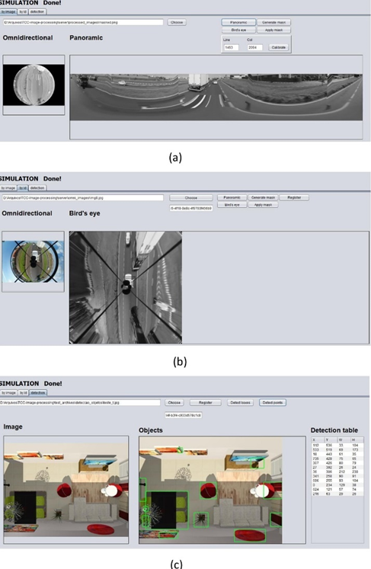
Fonte: Autores.

Arquitetura da biblioteca Java para encapsulamento da comunicação
Foi criada uma biblioteca Java que possui classes com funções que realizam a comunicação com o servidor Python sem que o cliente precise se preocupar com questões de comunicação. Sendo assim, a Figura 12 mostra o diagrama de classes da biblioteca desenvolvida em Java para encapsular a comunicação entre o cliente e o servidor.
Foram criadas duas classes de processamento de imagem. Em uma delas (ImageProcessing), é possível passar a imagem por parâmetro para as funções que a enviam para o servidor e devolvem a imagem processada ou os dados requisitados.
No caso da classe ServerImage, para a criação de uma instancia da mesma, é necessária a passagem da imagem já na criação do objeto. Neste momento, a imagem já é enviada ao servidor e um id é gerado e retornado. A classe armazena o id que é o identificador da imagem no servidor, sendo assim, para a chamada das demais funções, não é mais necessário enviar toda a imagem para o servidor sempre que for necessário um processamento, pode-se apenas enviar o id da imagem que já está salva no servidor.

Figura 12. Diagrama de classe da biblioteca criada para utilização do servidor.
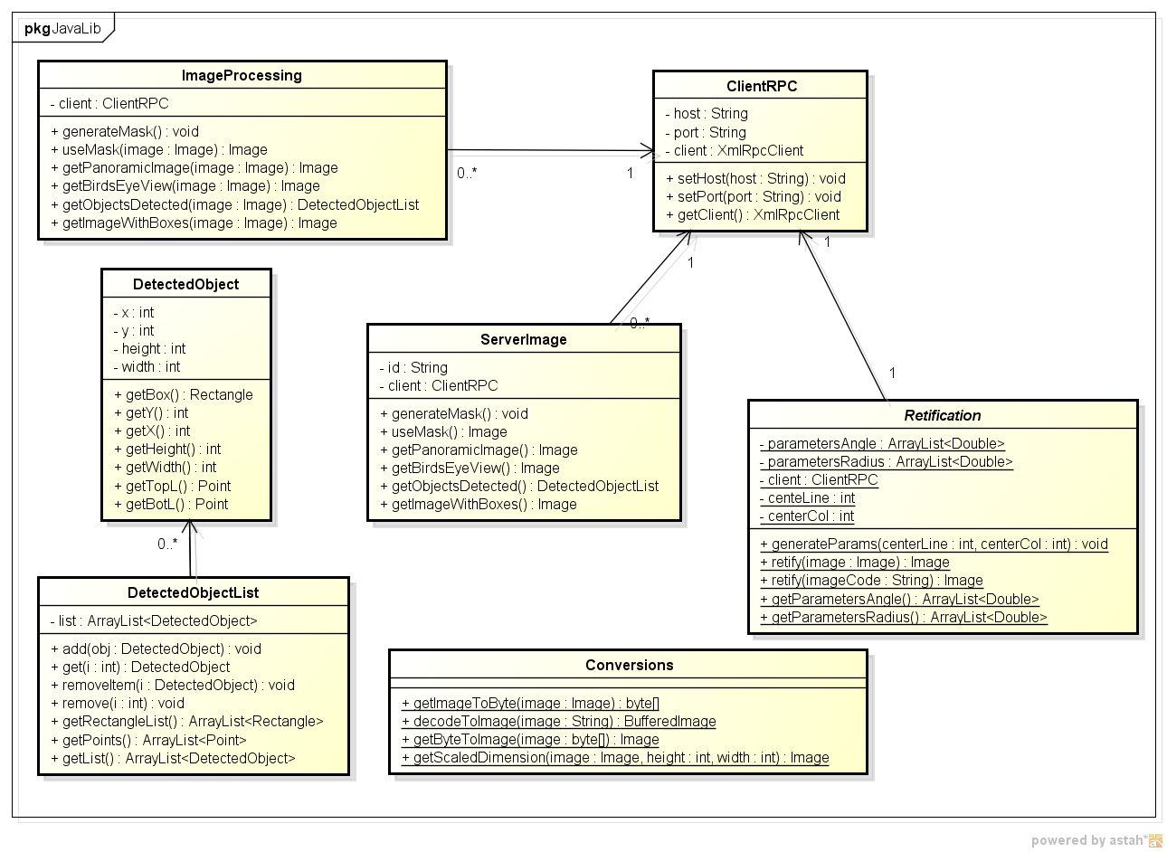
Fonte: Autores.
A biblioteca também possui uma classe de retificação, chamada “Retification”. Nesta, são armazenados os parâmetros necessários para a retificação das imagens do sistema omnidirecional catadióptrico em questão. A classe é composta por um método de calibração e dois métodos de retificação, um por imagem e um por id. Os métodos de retificação são chamados nas classes ServerImage e ImageProcessing para processar as imagens.
Para a questão da detecção de objetos na imagem, é possível também fazer esta detecção por uma das duas classes de processamento de imagem. Elas encapsulam os objetos encontrados em DetectedObject que, por sua vez, compõem uma lista encapsulada DetectedObjectList.
No DetectedObject é possível obter as medidas x, y, width e height. O ponto (x,y) corresponde ao ponto do canto superior esquerdo da imagem, assim sua altura (height) e largura(width) partem deste ponto. Também é possível obter um objeto da classe Point padrão da linguagem Java, além de um objeto da classe Rectangle. Da classe DetectedObjectList é possível obter a lista de Points e também lista de Rectangles, além da própria lista de DetectedObjects.
Por último, a classe ClientRPC é a responsável pela conexão com o servidor (em host e porta definidos). As classes podem utilizar uma instância dela para executar as funções necessárias.

Arquitetura do servidor Python desenvolvido
A Figura 13 representa a arquitetura do servidor desenvolvido em Python. Em primeiro lugar, tem-se a classe ProcessingById, que processa as imagens que já estão registradas no servidor por meio do id passado por parâmetro. A classe ProcessingByImage tem as mesmas funções da classe ProcessingById, porém é necessário que seja passada por parâmetro a imagem completa em bytes.
Figura 13. Diagrama de classe do servidor implementado.
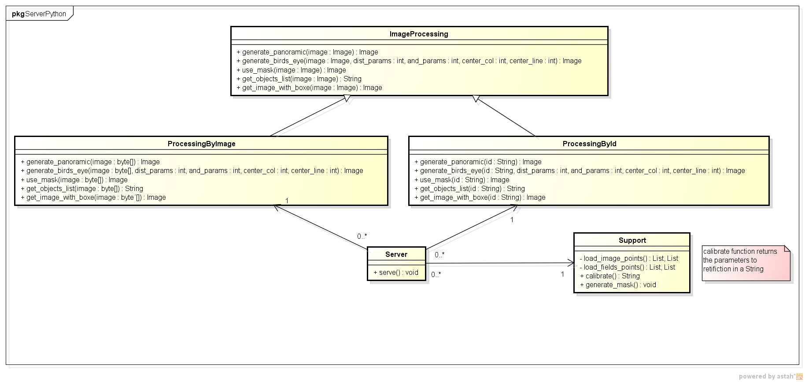
Fonte: Autores.
Outra importante classe de processamento presente no servidor é a classe Support, que tem por funções: realizar a calibração do sistema por meio dos dados de pontos no terreno e na imagem presentes na pasta “calibration” no servidor e também gerar a máscara utilizada com as imagens presentes na pasta “omni_images”. A função de geração de máscara presente na classe Support também utiliza as imagens desta pasta para gerar a máscara que é utilizada para remover os elementos dos componentes físicos do sistema capturados pela imagem.

Testes realizados
Nos testes realizados com essa aplicação, a resposta do servidor para processamento de imagens de 4256x2848px está registrado na Tabela 1 e 2. Este tempo é relativamente alto para aplicações em tempo real, considerando que o tempo de comunicação entre o cliente e o servidor se mostrou em uma média de 0.02 segundos e o processamento da imagem ocupou o restante do tempo, mas deve-se considerar que as imagens utilizadas para os testes foram captadas com câmera de alta qualidade, que não é recomendado para a aplicação em que o servidor será realmente utilizado.

Tabela 1. Relação entre o tempo e os processos disponíveis no servidor
Processo | Tempo enviando a imagem | Tempo utilizando imagem existente no servidor
Geração de imagens panorâmicas | 27.902 s | 23.119 s
Geração de imagens de vista aérea | 226.988 s | 223.816 s
Detecção de objetos retornando imagem | 3.294 s | 1.253 s
Detecção de objetos retornando lista de objetos | 2.195 s | 0.256 s
Utilizar máscara | 163.944 s | 146.742 s

Tabela 2. Relação entre o tempo e os processos auxiliares disponíveis no servidor
Processo | Tempo
Calibração do sistema | 0.047 s
Geração de máscara | 23.153 s
Registrar imagem no sistema | 3.102 s

A Tabela 1 mostra o tempo medido com relação ao processamento das imagens considerando as funções enviando as imagens inteiras a cada processamento e também considerando o envio apenas do identificador da imagem que já está previamente registrada no servidor.
É possível observar uma diferença significativa ao enviar a imagem inteira comparado ao envio apenas do identificador da imagem já salva no servidor. A Tabela 2 mostra o tempo de processamento dos processos auxiliares que devem ser feitos antes dos processos descritos na Tabela 1. Estes processos são relativamente simples comparados aos processos da Tabela 1, mas são de suma importância para o funcionamento do servidor.

CONCLUSÃO

Os sistemas omnidirecionais catadióptricos podem ser uma alternativa para a implementação da navegação de veículos autônomos. A necessidade de apenas uma câmera e um espelho fazem com que o sistema tenha um baixo custo de implementação.
Para a utilização efetiva das imagens captadas pelo sistema, é necessário que as imagens sejam processadas, para que as distorções geradas pelo sistema de captura de imagens omnidirecionais catadióptricas sejam amenizadas.
Com a revisão bibliográfica realizada nesse trabalho foi possível verificar que os modelos empíricos, para o problema em questão, possuem resultados muito próximos aos modelos rigorosos, tornando a implementação mais compreensível devido a menor complexidade desses modelos, como também o processo mais rápido.
Com o desenvolvimento do trabalho foi possível verificar que partes da imagem não são úteis para a detecção dos obstáculos, foco principal desse trabalho, dessa forma foi necessário realizar um processamento prévio da imagem antes do processo de retificação com o objetivo de eliminar tudo aqui que não é de interesse o projeto, como os elementos físicos do sistema omnidirecional, como também a área fora do espelho cônico.
Também estudou-se os vários métodos para detecção e classificação de objetos na imagem. Sendo que nessa implementação optou por utilizar a limiarização e detecção de bordas para selecionar os objetos nas imagens processadas por não haver necessidade de classificação dos objetos detectados, porém poderiam ser utilizadas redes neurais para a classificação dos objetos na cena, porém não é o foco do projeto.
Com relação à implementação, foi desenvolvido um servidor que recebe as imagens omnidirecionais catadióptricas e realiza as tarefas de retificação para vista aérea, transformação para vista panorâmica e a o processo de calibração do modelo. Também foi desenvolvida uma biblioteca Java para auxiliar a utilização dos processos disponíveis no servidor sem que o cliente se preocupe com a comunicação, tornando-a transparente.

REFERÊNCIAS BIBLIOGRÁFICAS

FARHADI, A.;REDMON, J. YOLOv3: an incremental improvement. Computer Vision and Pattern Recognition. University of Washington. 2018.
GASPAR, J. A. C. P. Omnidirectional vision for mobile robot navigation. IST-Universidade Técnica de Lisboa, p. 150, 2002.
NOBRE, Francisco Lucas Sousa. Detecção e remoção automática de objetos indesejados em imagens utilizando aprendizagem profunda. 2021. Mestrado em Engenharia Informática - Computação Móvel.
MARI, A. D. Desenvolvimento de um servidor HTTP/XML-RPC. 2004. Trabalho de Conclusão de Curso. Universidade Federal de Santa Catarina. Centro Tecnológico. Curso de Ciências da Computação.
OLIVETE, A. L. Utilização de imagens omnidirecionais georreferenciadas como controle de campo para orientação de imagens orbitais. 2014. Tese (doutorado) - Universidade Estadual Paulista, Faculdade de Ciências e Tecnologia. 186p.
OLIVETE, A. L.; TOMMASELLI, A. M. G. Utilização de modelos empíricos para a retificação de imagens omnidirecionais catadióptricas. 2016. Revista Brasileira de Cartografia, v. 68, n. 7.
PEREIRA, F. G.; GAVA, C. C.; VASSALLO, R. F.; SARCINELLI-FILHO, M. Calibração de sistemas catadióptricos e detecção da pose de robôs móveis por segmentação de imagens omnidirecionais. Proceedings of VII SBAI-Simpósio Brasileiro de Automação Inteligente, 8p., São Luís, Brasil, 2005.
SPACEK, L. Omnidirectional perspective and stereopsis with conical mirrors. Research Report CTU–CMP–2003–12, Center for Machine Perception, K13133 FEE Czech Technical University, Prague, Czech Republic, 2003.
SPACEK, L.; BURBRIDGE, C. Instantaneous robot self-localization and motion estimation with omnidirectional vision. Robotics and Autonomous Systems, v. 55, n. 9, p. 667-674, 2007.
WANGENHEIM, A. V. Introdução à visão computacional. Encontrando a Linha Divisória: Detecção de Bordas. 2000. p. 9 – 24.

Assinatura do orientador:__________________________________________
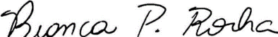
Assinatura do bolsista:_______________ ______________________________

